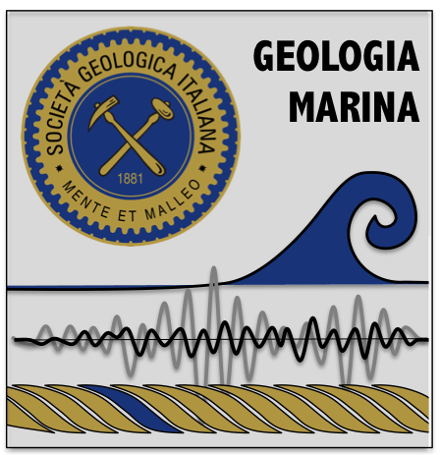

Attività svolte dalla Sezione di geologia marina nel 2018
Coordinatore Francesco L. Chiocci

Premessa

Nel 2017 la sezione di geologia marina risultava composta da 89 soci. Ad oggi la sezione conta 97 soci.

I soci nel 2018 hanno voluto sostenere la sezione con un piccolo contributo economico derivante dalla maggiorazione volontaria della quota associativa, attualmente esiguo, ma che si spera possa essere incrementato con una azione di sensibilizzazione. Attualmente non ci sono indicazioni per la destinazione dei fondi, in considerazione della esiguità dell’importo.

A seguito degli accordi presi con il consiglio direttivo della SGI nel 2016, nel 2018 non è stato programmato il convegno dei geologi marini, in quanto si sarebbe verificato l’accavallamento con il congresso istituzionale della SGI-SIMP di Catania. Tuttavia dagli ultimi mesi del 2018 è in corso l’organizzazione dell’evento per il mese di febbraio 2019 che includerà anche la Riunione annuale dei soci (Roma, CNR, 21 e 22 febbraio 2019). All’evento sarà data ampia pubblicità …..

Attività

Nell’ambito di Metrology for the Sea è stata organizzata la sessione di Geologia Marina, Acquisition, processing and interpretation of marine geology data, moderata, tra gli altri, dai soci Senatore, Spatola e Savini. Il convegno MetroSea è annuale ed itinerante e vede fra i componenti dell’ INTERNATIONAL PROGRAM COMMITTEE alcuni soci della sezione GM (Chiocci, Budillon, Senatore).

Nell’ambito del Convegno congiunto SGI-SIMP Catania 2018 è stata organizzata la sessione Marine geohazards on the continental margins of Italy, moderata, tra gli altri, dai soci Budillon, Ceramicola, Chiocci, che ha ricevuto un ragguardevole numero di contributi scientifici.

La giornata di studio proposta dai colleghi dell’ISPRA ed annunciata tra gli upcoming event sul sito, per problemi organizzativi è stata rinviata al 2019.

E’ stato completata la stesura del regolamento della Sezione, in linea con le nuove direttive statutarie della SGI. Tale regolamento, costituito da 9 articoli, verrà presentato nel corso della prossima riunione annuale e sottomesso ai soci per modifiche e approvazione finale.

E’ stato preparato per la stampa l’Abstract Book del Secondo Convegno dei Geologi marini, svolto nel 2017, che sarà pubblicato entro il 2018.

È stato aggiornato il sito con informative dei principali eventi.

